МЕТОДИЧЕСКИЕ РЕКОМЕНДАЦИИ ПО ВЫПОЛНЕНИЮ КОНТРОЛЬНОЙ РАБОТЫ ПО ДИСЦИПЛИНЕ «Концепция развития бухгалтерского учёта, налогообложения и финансов на современном этапе»

( Преподаватель кафедры экономики и бухгалтерского учёта Гонин Валерий Николаевич )

Оформление письменной работы согласно МИ 4.2-5/47-01-2013 Общие требования к построению и оформлению учебной текстовой документации
Контрольная работа (минимально 16 страниц печатного текста):

Основные элементы структуры
Основными элементами структуры являются:
1 титульный лист;
2 содержание;
3 основная часть;
4 список использованных источников;
5 приложения.

Титульный лист
Контрольная работа начинается с титульного листа. Переносы слов в надписях титульного листа не допускаются.
Титульный лист содержит:
1 наименование ведомства, полное наименование университета, наименование факультета, название кафедры, при которой выполняется работа;
2 вид документа, наименование специальности / направления подготовки;
3 наименование дисциплины;
4 вариант;
5 группу, Ф.И.О.;
6 должность, ученая степень, Ф.И.О. руководителя работы;
7 место написания (город) и год исполнения.

Титульный лист не нумеруется, но считается первой страницей.
Форма титульного листа контрольной работы приведена в Приложении А.
Не допускается использовать на титульном листе логотипы университета, факультетов или кафедр ЗабГУ.

Содержание
Содержание контрольной работы оформляется в соответствии с Приложением Б настоящей методической инструкции.
Основная часть
Основная часть состоит из теоретической и/или практической частей.
Текст документа выполняют с использованием компьютера на одной стороне листа белой бумаги формата А4 (297×210) ГОСТ 9327-60. Текст набирают на компьютере, шрифт Times New Roman, кегель 14, межстрочный интервал текста – полуторный, цвет шрифта черный, текст следует размещать, соблюдая размеры полей: левое не менее 30 мм, правое – 10 мм, верхнее – 20 мм, нижнее – 20 мм, абзацный отступ – 1,25 см.
В тексте документа не допускается применять сокращения слов, кроме установленных правилами русской орфографии.
Содержание текстового документа и порядок расположения разделов должны соответствовать заданию на выполнение работы.
Заголовки следует печатать с прописной буквы без точки в конце, не подчеркивая. Переносы слов в заголовках не допускаются. Если заголовок состоит из двух предложений, то их разделяют точкой.
Расстояние между заголовком и текстом при выполнении документа машинописным способом должно быть равно 3 интервалам (15 мм). Расстояние между заголовками раздела и подраздела – 2 интервала (8 мм).
Каждый раздел рекомендуется начинать с новой страницы.
Заголовки разделов печатаются шрифтом Times New Roman 16 пт, междустрочный интервал – одинарный. Заголовки подразделов и пунктов – 14 пт. Начертание текста заголовка делается с использованием стиля «жирный». Использование стилей «курсивный», «подчеркнутый» не допускается.
Заголовки разделов «Введение», «Заключение» печатаются шрифтом Times New Roman 16 пт, междустрочный интервал – одинарный, абзацный отступ – 1,25 см.

Оформление таблиц
Таблицы применяют для лучшей наглядности и удобства сравнения показателей. Название следует помещать над таблицей. При переносе части таблицы на другие страницы название помещают только над первой частью таблицы.
Таблицы за исключением таблиц приложений, следует нумеровать арабскими цифрами сквозной нумерацией.
Заголовки и подзаголовки граф и строк таблицы выражаются именем существительным в именительном падеже единственного числа. Начертание текста делается без использования стилей «жирный», «курсивный», «подчеркнутый».
Таблицы каждого приложения обозначают отдельной нумерацией арабскими цифрами с добавлением перед цифрой обозначения приложения.

Структура таблицы:

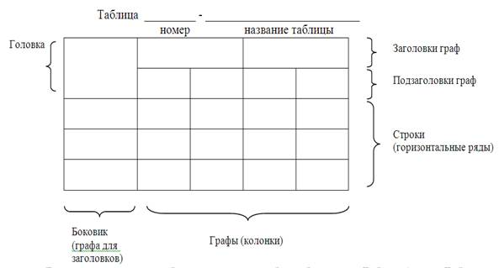

Если в документе одна таблица, то она должна быть обозначена «Таблица 1» или «Таблица В.1», если она приведена в приложении В.
Допускается нумеровать таблицы в пределах раздела. В этом случае номер таблицы состоит из номера раздела и порядкового номера таблицы, разделенных точкой, например «Таблица 2.1».
Таблица должна иметь название, которое следует помещать после слова «Таблица». Название должно быть кратким и полностью отражать содержание таблицы.
Пример: Таблица 2.1 – Коэффициенты трения
При переносе части таблицы на другую страницу название таблицы помещают только над первой частью. Над последующими частями таблицы указывают слово «Продолжение» в правом верхнем углу. Если в документе несколько таблиц, то указывают и номер таблицы.

Пример: Продолжение таблицы 2.1
На все таблицы документа должны быть приведены ссылки в тексте документа, при ссылке следует писать слово «Таблица» с указанием ее номера.
Если строки таблицы выходят за формат страницы, ее делят на части, помещая одну часть под другой. При этом нумеруют арабскими цифрами строки первой части таблицы.
Слово «Таблица» указывают один раз слева над первой частью таблицы, над другими частями пишут слова «Продолжение таблицы» или «Окончание таблицы» с указанием номера таблицы в правом верхнем углу.
При наличии в документе небольшого но объему цифрового материала его нецелесообразно оформлять таблицей, а следует давать текстом, располагая цифровые данные в виде колонок.

Оформление сносок
Если необходимо пояснить отдельные данные, приведенные в документе, то эти данные следует обозначать надстрочными знаками сноски.
Знак сноски ставят непосредственно после того слова, числа, символа, предложения, к которому дается пояснение, и перед текстом пояснения.
Знак сноски выполняют арабскими цифрами и помещают на уровне верхнего обреза шрифта.
Пример: ... печатающее устройство²...
Сноску располагают в конце страницы, на которой приведено поясняемое слово (словосочетание или данные), а сноску, относящуюся к данным таблицы, - в конце таблицы над линией, обозначающей окончание таблицы. При этом сноску отделяют от текста короткой сплошной тонкой горизонтальной линией с левой стороны страницы, а от данных таблицы такой же линией, но проведенной до вертикальных линий, ограничивающих таблицу. Кроме этого, сноску выделяют уменьшенным размером шрифта (12 пт). В конце сноски ставят точку.
Пример:
²Основанием для выполнения НИР служит ТЗ.

Оформление ссылок
На каждый рисунок, таблицу, формулу, приложение и литературный источник в тексте пояснительной записки обязательно должна быть ссылка. Ссылки следует оформлять по следующим образцам:
1 на формулу: «... по формуле (3.3)»;
2 на рисунок: «... на рисунке 1.2»;
3 на таблицу: «… в соответствии с таблицей 1»;
4 на приложение: «… на рисунке А.2 (приложение А)»;
5 на литературный источник в тексте: … «... [2, c.106].».

Оформление сносок
Если необходимо пояснить отдельные данные, приведенные в документе, то эти данные следует обозначать надстрочными знаками сноски.
Знак сноски ставят непосредственно после того слова, числа, символа, предложения, к которому дается пояснение, и перед текстом пояснения.
Знак сноски выполняют арабскими цифрами и помещают на уровне верхнего обреза шрифта.
Пример: ... печатающее устройство²...
Сноску располагают в конце страницы, на которой приведено поясняемое слово (словосочетание или данные), а сноску, относящуюся к данным таблицы, - в конце таблицы над линией, обозначающей окончание таблицы. При этом сноску отделяют от текста короткой сплошной тонкой горизонтальной линией с левой стороны страницы, а от данных таблицы такой же линией, но проведенной до вертикальных линий, ограничивающих таблицу. Кроме этого, сноску выделяют уменьшенным размером шрифта (12 пт). В конце сноски ставят точку.
Пример:
¹Основанием для выполнения НИР служит ТЗ.

Оформление иллюстраций, схем, диаграмм
Количество иллюстраций должно быть достаточным для пояснения излагаемого текста. Иллюстрации могут быть расположены как по тексту документа (возможно ближе к соответствующим частям текста), так и в конце его. Иллюстрации, за исключением иллюстраций приложений, следует нумеровать арабскими цифрами сквозной нумерацией. Если рисунок один, то он обозначается "Рисунок 1".
Иллюстрации каждого приложения обозначают отдельной нумерацией арабскими цифрами с добавлением перед цифрой обозначения приложения. Например - Рисунок А.3.
Допускается нумеровать иллюстрации в пределах раздела. В этом случае номер иллюстрации состоит из номера раздела и порядкового номера иллюстрации, разделенных точкой. Например - Рисунок 1.1.
При ссылках на иллюстрации следует писать «... в соответствии с рисунком 2» при сквозной нумерации и «... в соответствии с рисунком 1.2» при нумерации в пределах раздела.
Иллюстрации, при необходимости, могут иметь наименование и пояснительные данные (подрисуночный текст). Слово "Рисунок" и наименование помещают после пояснительных данных и располагают следующим образом: Рисунок 1 – Схема организационной структуры управления
Слово "Рисунок" и наименование пишется шрифтом размера 12 пт.

Пример:
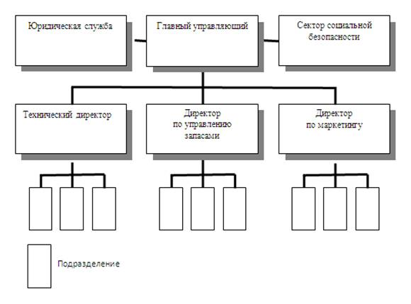
Рисунок 1 – Схема организационной структуры управления

Количество рисунков – иллюстраций (схем, эскизов, графиков, чертежей) определяется содержанием работы и должно обеспечивать ясность, конкретность и полноту изложения текста.
Одним из видов иллюстраций являются диаграммы (графики), отражающие функциональную зависимость двух или нескольких переменных величин в системе координат.

Пример:
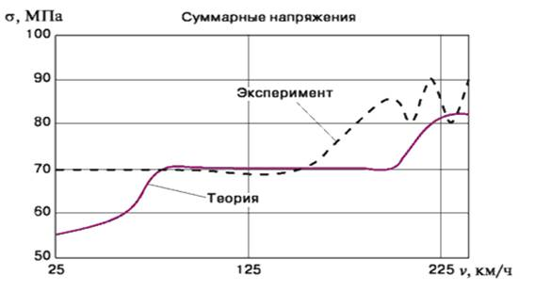
Диаграмма 1 – Сравнение экспериментальной и теоретической зависимостей

Числа у шкал следует размещать вне поля диаграммы и располагать горизонтально.
Оси координат и оси шкал следует выполнять сплошной основной линией. Линии координатной сетки и делительные штрихи следует выполнять сплошной тонкой линией.
Единицы измерения величин следует наносить одним из следующих способов:
1 в конце шкалы, между последним и предпоследним числами;
2 вместе с наименованием переменной величины после запятой;
3 в конце шкалы, после последнего числа, вместе с обозначением переменной величины в виде дроби, в числителе которой – обозначение переменной величины, а в знаменателе – обозначение единицы измерения.
Текст, поясняющий условные обозначения, знаки, символы изображенные на диаграммах, следует размещать перед наименованием или на свободном месте поля диаграммы.

Список использованных источников
Список использованных источников оформляется в соответствии с Приложением В Настоящей методической инструкции.
Приложения
Приложения оформляются в соответствии с Приложением Г Настоящей методической инструкции.

Приложение А

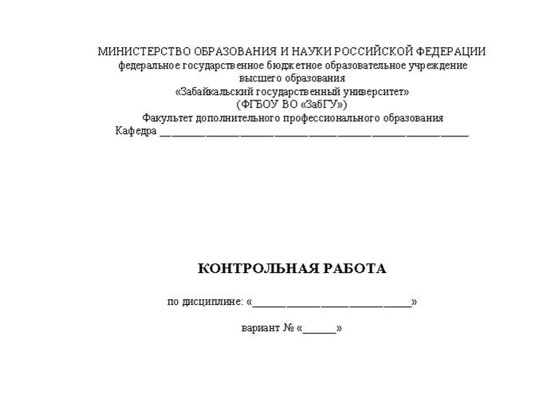
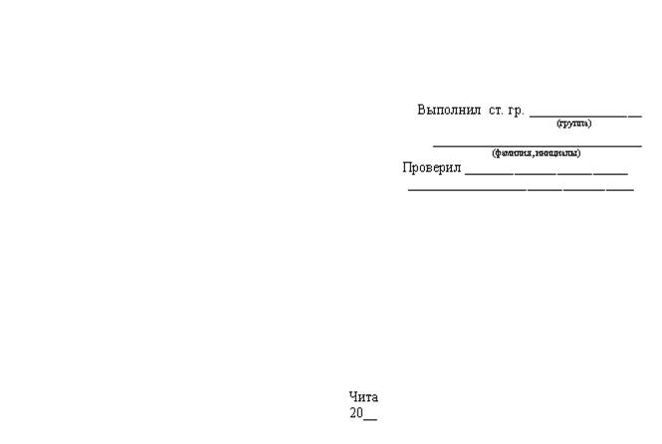

Приложение Б

Содержание
Содержание включают в общее количество листов документа. Наименования, включенные в содержание, записывают строчными буквами, начиная с прописной буквы.
Содержание также должно быть напечатано шрифтом Times New Roman 16 пт, без абзацного отступа, выравнивание – по центру, точка в конце не ставиться, междустрочный интервал – одинарный. Номера страниц должны быть выровнены по правой границе поля. Заполнитель между названием наименования, включенного в содержание, и номером страницы — точки.
Заголовки одного уровня вложения должны быть выровнены по одной вертикальной границе. Заголовки нижнего уровня печатаются с отступом вправо по отношению к заголовкам верхнего уровня.
Если в документе одно приложение, то в содержании указывается слово «Приложение», если приложений несколько, то – «Приложения».
Пример содержания контрольной работы:

Содержание

1 Архитектура Microsoft Access | 3
2 Задачи | 8
Список использованных источников | 15

Приложение В

Требования к оформлению списка использованных источников
Список использованных источников помещают в конце текстового документа после элемента «Заключение».
Словосочетание «Список использованных источников» печатают в виде заголовка (выравнивание – по центру, без абзацного отступа, шрифт – Times New Roman 16 пт, междустрочный интервал – одинарный) и отделяют от текста интервалом в одну строку.
Документы в списке располагают в следующей последовательности:
1 законодательные документы (нормативно-правовые акты);
2 стандарты и другие нормативные документы;
3 патентные документы;
4 учебная литература, справочные материалы;
5 типовые проекты;
6 статьи из журналов, сборников научных трудов и т.д.;
7 каталоги на оборудование и др.
Внесенные в список документы нумеруют арабскими цифрами по порядку.
При ссылке в тексте на документ из списка указывают его порядковый номер согласно списку. Номер указывают в квадратных скобках.
Сведения о каждом документе в списке использованных источников оформляют в виде библиографического описания.
Краткая схема библиографического описания (описание состоит из обязательных элементов) схематично может быть представлена так:
Заголовок описания. Основное заглавие: сведения, относящиеся к заглавию / Сведения об ответственности. - Сведения об издании. - Выходные данные. - Объем.
Заголовок - это элемент библиографической записи, расположенный перед основным заглавием произведения. Он может включать имя лица (имя лица - условно применяемое понятие, включающее фамилию, инициалы или имя и отчество, псевдоним), наименование организации, унифицированное заглавие произведения, обозначение документа, географическое название, иные сведения. Заголовок применяют при составлении записи на произведение одного, двух и трех авторов. Если авторов четыре и более, то заголовок не применяют, запись составляют под заглавием произведения.
При наличии двух и трех авторов указывают только имя первого автора или выделенного на книге каким-либо способом (цветом, шрифтом). Имена всех авторов приводят в библиографическом описании в сведениях об ответственности.
Основным заглавием является заглавие книги или статьи, а сведением, относящимся к заглавию - пояснение жанра, типа издания, например, сборник статей, учебное пособие и т.п.
Сведения об ответственности - это сведения о соавторах, переводчиках, редакторах и/или о той организации, которая принимает на себя ответственности за данную публикацию. Сведения об издании включают качественную и количественную характеристику документа - переработанное, стереотипное, 2-е и т. п.
Выходные данные - это наименование города, издательства, где опубликована книга и года издания. Москва, Ленинград, Санкт-Петербург, Лондон, Париж и Нью-Йорк сокращаются (М., Л., СПб., L., P., N-Y.). Все остальные города пишутся полностью (Новосибирск, Киев). Названия издательств книг, опубликованных до 1917 года, пишутся полностью. Дата для книги означает год издания.
Объем - это количество страниц или страницы, на которых опубликована статья в журнале или сборнике.
Примеры библиографического описания документов приведены ниже.
Примеры библиографической записи
Стандарт
ГОСТ Р 7.0.4–2006. Издания. Выходные сведения. Общие требования и правила оформления. - Введ. 2006-12-27. - М.: Стандартинформ, 2006. - 43 с.
Сборник стандартов
Водоочистка. Средства и методы: основные стандарты / сост.: А. А. Петров, С. Ю. Иванов. - М.: ИПК Изд-во стандартов, 2003. - 204 с. - Содерж. 16 док.
Патент
Приемопередающее устройство : пат. 2187888 Рос. Федерация. № 2000131736/09 ; заявл. 18.12.00 ; опубл. 20.08.02, Бюл. № 23 (II ч.). 3 с.
Авторское свидетельство
А. с. 1007970 СССР, МКИ3 В 25 J 15/00. Устройство для захвата неориентированных деталей типа валов / В. С. Ваулин, В. Г. Кемайкин (СССР). № 3360585/25-08 ; заявл. 23.11.81 ; опубл. 30.03.83, Бюл. № 12. 2с.
Однотомное издание
Иванов Л. С. Элементы линейной алгебры и аналитической геометрии: учеб. / Л. С. Иванов. - М.: изд-во АСВ, 2004. - 232 с.
Петрова Н. Н. Гражданское право: учеб. пособие для вузов / Н. Н. Петрова, Т. В. Рюмина ; под. общ. ред. А. Г. Федорова ; Мин-во общ. и проф. образования РФ, Моск. гос. юрид. акад. Изд. 2-е, перераб. и доп. - М.: Юрист, 2002. – 542
Экономика: учеб. пособие / В. Б. Соловьев, И. И. Зырянова, И. А. Соколова; под. ред. Л. Н. Зверева. – Красноярск: ИПЦ КГТУ, 2004. – 129 с.
Современные проблемы радиоэлектроники: сб. науч. тр. / под. ред. А. В. Сарафанова, А. И. Громыко. – Красноярск: ИПЦ КГТУ, 2005. - 728 с.
Многотомное издание
Документ в целом
Сидоров Е. Ф. Справочник по электрическим сетям: в 6 т. / Е. Ф.Сидоров; под. ред. И. Т. Горюнова, А. А. Любимова. - 2-е изд. - М.: Папирус Про, 2003-2005.
Отдельный том
Реале Дж. Западная философия от истоков до наших дней: в 4 т.: пер. с итал. / Дж. Реале, Д. Антисери; ред. С.А. Мальцева. - СПб. : Изд-во Пневма. Т.4: От романтизма до наших дней. - 2005. - 880 с.
Препринт
Егорова Г. П. Решение вопроса Маргенштерна – Матиясевича в проблеме 3Х+1: препринт / Г. П. Егорова. – Чита: Поиск, 2012. –18 с.
Автореферат диссертации
Смирнов М. Е. Архитектура Петербурга начала XIX века. Стилевые характеристики: автореф. дис. ... канд. искусствоведения: 18.00.01 / Сидоров Михаил Евгеньевич. – М., 2005. – 24 с.
Депонированные научные работы
Илющенко Л. И. Издание учебников в университете / Л. И. Илюшенко, Т. И. Семенов; Забайкальский гос. ун-т. – Чита, 2007. – 100 с. – Деп. в ВИНИТИ 15.12.09, № 20625.
Неопубликованные документы
Симаков И. В. Религиозная политика Золотой Орды на Руси в XIII–XIV вв.: дис. ... канд. ист. наук: 07.00.02 : защищена 22.01.09: утв. 15.07.09 / Симаков Иван Валентинович. – М., 2009. – 215 с.
Электронные ресурсы
Российские правила каталогизации. Ч. 1. Основные положения и правила [Электронный ресурс] / Рос. библ. ассоц., Межрегион. ком. по каталогизации. – М., 2004. – 1 эл. опт. диск CD-ROM): цв., зв.
Авилова Л. И. Развитие металлопроизводства в эпоху раннего металла (энеолит – поздний бронзовый век) – URL: http://www.rfbr.ru/pics/22394ref/file.pdf (дата обращения: 19.09.2007).
Составные части документов
Статья из журнала
Васильева А. М. Теория решения изобретательских задач / А. М. Васильева // Методы менеджмента качества. – 2005. – № 7. - С. 32–34.
Статья из журнала, опубликованная в двух номерах
Симонович В. И. Экологическое сознание / В. И. Симонович // Экология человека. –2007. - № 4. – С. 17–20; № 5. – С. 20–22.
Статья из сериального издания
Слюдин Л. И. Преподавание гуманитарных дисциплин / Л. И. Слюдин // Вестн. Моск. ун-та. Сер. 3. Философия. – 2007. – № 8. – С. 12–17.
Статья из книги
Наушкин А. Б. Экологическое сознание /А. Б. Наушкин // Эволюция культуры : сб. науч. тр. / Москов. гос. ун-т. – Воронеж, 2009. – С. 37–46.
Глава из книги
Петрова Л. В. Одноэтажные производственные здания с решетчатыми ригелями // Металлические конструкции. В 3 т. Т. 2. Конструкции зданий: учеб. для строит. вузов. – М.: Высш. шк., 2009. – Гл. 2. – С. 66–195.
Пример:
Список использованных источников
1 1 ГОСТ Р 7.0.4–2006. ГОСТ Р 7.0.4–2006. Издания. Выходные сведения. Общие требования и правила оформления. - Введ. 2006-12-27. - М.: Стандартинформ, 2006. - 43 с.
2 Авилова Л. И. Развитие металлопроизводства в эпоху раннего металла (энеолит – поздний бронзовый век) – URL: http://www.rfbr.ru/pics/ 22394ref/file.pdf (дата обращения: 19.09.2007).

Приложение Г

Требования к оформлению приложений
Приложения могут быть обязательными и информационными.
Информационные приложения могут быть рекомендуемого или справочного характера.
В тексте документа на все приложения должны быть даны ссылки. Степень обязательности приложений при ссылках не указывается. Приложения располагают в порядке ссылок на них в тексте документа.
Каждое приложение следует начинать с новой страницы с указанием наверху посередине страницы слова «Приложение» и его обозначения, а под ним в скобках для обязательного приложения пишут слово «обязательное», а для информационного – «справочное».
Приложение должно иметь заголовок, который записывают с прописной буквы отдельной строкой и выравнивается по центру (без абзацного отступа), от текста отделяется интервалом в одну строку.
Приложения обозначают прописными буквами русского алфавита, начиная с А (за исключением букв Ё, З, Й, О, Ч, Ь, Ы, Ъ), которые приводят после слова «Приложение».
Каждое приложение начинают с новой страницы. Если текст одного приложения расположен на нескольких страницах, над текстом пишут «Продолжение приложения» и указывают его обозначение.
Рисунки, формулы, таблицы, помещаемые в приложении, нумеруют арабскими цифрами в пределах приложения, добавляя перед номером обозначение приложения.
Примеры:
1 Формула (А.1);
2 Таблица Г.5;
3 Рисунок В.3.
Текст каждого приложения, при необходимости, может быть разделен на разделы и подразделы, которые нумеруют арабскими цифрами в пределах приложения, добавляя перед номером раздела или подраздела обозначение этого приложения.

